初一下期生物期中复习材料
一、填空：1、现代类人猿包括 、 、 、 。
2、由于造山运动和气候变化，一些森林古猿成群地转向地面生活，它们最终进化成 ，仍树栖生活的古猿，则进化成 ，人类祖先与猿分界的重要标志是 。
3、19世纪著名的进化论的建立者是 。 4、人类发现的最古老的人类化石是 ”。
5、人体的生殖细胞是 和 ，它们分别是由 和 产生的。
6、精子和卵细胞在 结合形成的是 。受精卵经多次细胞分裂发育成 ，再经过不断的细胞分裂和分化，逐渐发育成 。
7、当怀孕到第40周时，一般胎儿就发育成熟了，胎儿生活的液体环境叫 ，成熟的胎儿和胎盘从母体排出的过程叫 。
8、人们常说“十月怀胎”，胎儿在母体 内发育的大约 时间里，所需的养料和氧气是通过 和 从母体获得的。
9、步入青春期后，男性和女性的一个显著特点是 ，另外 以及心脏和肺等器官的功能也明显增强，因此青春期是一生中 和 的黄金时期。
10、处于青春期的男孩和女孩的 迅速发育，并伴随着一些正常的生理现象，如男孩出现 ，女孩会来
11、人口的过度增长会对 、 和 产生巨大的影响，为了人类有一个美好的生存环境，人类必须控制人口的增长。
12、 是我国的一项基本国策，实行计划生育的目的是控制 和提高 。 13、计划生育的具体要求是 、 、 、 。
14、不能为人体提供能量的营养物质是 、 、 ，能为人体提供能量的营养物质是 、 、 。
15、蛋白质是构成人体 的基本物质。人体的 、组织的 都离不开蛋白质，蛋白质分解后还可以为人体生理活动提供
16、不作为构成细胞的原料，也不能为人体提供能量，但却是人体生命活动不可缺少的少量有机物是 ，如夜盲症是缺少了 ,坏血病是缺少了 ，佝偻病是缺少了
17、消化和吸收是在消化系统中进行的，这个系统由 和 两部分组成。
18、食物消化的场所有： 、 、 。
19、消化道由 、 、 、 、 、 、 组成。
20、消化腺包括 、 、 、 和 。它们能分泌 ，除 外，其内含酶，能促进消化道中食物分解。
21、人体最大的消化腺是 ，它能分泌 ，汇集于 中储存。
22、消化食物和吸收营养物质的主要部位是 。
23、呼吸系统由 和肺两部分组成， 是气体进出肺的通道，肺是气体交换的场所。
24、呼吸道不仅可保证气体 ，而且还能对进入肺部的气体进行处理，使气体变得
、 、 。
25、 是呼吸系统的主要器官，位于 内，左右各一个。
26、胸廓横向的扩张和收缩，是 的肌肉收缩和舒张的结果，胸腔容积的变化还和 的活动有关，在吸气时， 收缩，膈顶部 ，使胸廓的 也增大。
27、当 和 收缩使胸腔容积扩大时，肺便扩张，肺内的气体压力相应 ，于是气体就被吸入。
28、肺泡外面包绕着 ， 和 的壁很薄，只由一层扁平的 构成，适于气体交换在 与 之间进行。
29、改善空气质量的根本措施是 。
30、常见的大气污染源一般有 、 、 、
31、血液由 和 组成，血细胞包括 、 、
32、当人受伤流血时， 会在受伤部位聚集成团，并释放出促使血液 的物质。
33、血红蛋白是红细胞中的一种含铁的蛋白质，贫血者要多吃一些含 和 丰富的食物。
34、血浆的功能是运载 ，运输维持人体生命活动所需要的 和 。
35、当身体某处受伤有病菌侵入时，有些 可以穿过 聚集到受伤部位， 病菌。伤口周围就出现红肿现象。
36、血细胞中最大的细胞是 最小的细胞是 ，没有细胞核的是 和 ，有细胞核的是 ，数量最多的是 ，它呈 。
37、血管分为 、 和
38、动脉是把血液从 送到 去的血管，静脉是把血液从 送回 的血管。
39、动脉血是含氧 ，颜色 的血，静脉血是含氧 ，颜色 的血
40、动脉结构上的特点是管壁较 ，弹性 ，管内血流速度 。静脉的管壁较 ，弹性 ，管内血速度
41、 内表面，通常有防止血液倒流的静脉瓣。
42、血液循环的途径有 和 两条，体循环开始于 ，终止于 ，肺循环开始于 ，终止于 。
43、在体循环中，血液由 变成了 ，在肺循环中，血液由 变成了 。
44、体循环的路线是血液由 流入 ，再流经全身 、 ， 、最后汇集到 流回 的过程。
45、肺循环的路线是血液由 流入 ，再流经 ，最后由 流回 的过程。
46、人类ABO血型系统把人类的血型分为 、 、 、 四种。
47、成年人的血量大致相当于本人体重的 。
48、对需要输血的病人进行输血时，首先应该验血，输血时应以输 为原则，但任何血型的人都可输入少量的 。
49、若对A型血的病人输入B型血，红细胞会发生 。
二、选择：1、人和现代类人猿的共同祖先是 （ ）
A、现代的类人猿 B、现代的大猩猩 C、古代的大猩猩 D、古代的森林古猿
2、人类和黑猩猩有许多相似之处，这证明（ ）
A、人类是由黑猩猩进化来的 B 、黑猩猩是人类的原始祖先
C 、人类和黑猩猩有共同祖先 D 、人类是黑猩猩进化中的一个分支
3、下列的几种动物中，和人类亲缘关系最近的是（ ）
A、家兔 B、海豚 C 、黑猩猩 D、猕猴
4、最能证明“东非人”时代的古人类比“露西”少女时代的古人类更进化的特征是：“东非人”时代的古人类能（ ）
A、站立 B、直立行走 C、制造简单的工具 D、吃各种的食物
5、从猿到人关键的第一步是（ ）
A、直立行走 B 、使用工具 C、制造工具 D、产生语言
6、下列属于类人猿的是（ ）A、“露西”少女 B、“东非人” C、北京猿人 D、长臂猿
7、下列对生殖过程排序正确的是（ ）
A、受精→排卵→胎儿→分娩 B、排卵→受精→分娩→胎儿
C、排卵→受精→胎儿→分娩 D、受精→排卵→分娩→胎儿

8、产生精子、形成受精卵和胚胎发育的场所分别是啊（ ）
A、卵巢、子宫、子宫 B、睾丸、输卵管、子宫 C、卵巢、输卵管、子宫 D、睾丸、子宫、子宫
9、人类新个体的产生是从下列哪个细胞开始的（ ）
A、精子 B、卵细胞 C、体细胞 D、受精卵
10、人体胚胎发育的正常部位是（ ）A、盆腔内 B、腹腔内 C、输卵管内D、子宫内
11、下列关于胎儿从母体中获得营养物质和氧气的途径的叙述，正确的是（ ）
A、母体→脐带→胎盘→胎儿 B、母体→胎盘→脐带→胎儿
C、母体→胎儿→脐带→胎盘 D、母体→胎盘→胎儿→脐带
12、人的一生中，形态和功能都发生显著变化的时期是（ ）
A、青年期B、青春期C、童年期D、婴儿期
13、人进入青春期，身体形态发生显著变化的原因是（ ）
A、生殖器官的发育和成熟B、脑的质量已接近成人水平
C、神经系统和激素调节功能增强D、同化作用强于异化作用
14、下面对进入青春期后的男孩和女孩在身高增长方面叙述正确的是（ ）
A、男孩和女孩增长时间相同B、男孩和女孩的增长在时间上没有规律
C、女孩增长在先，男孩增长在后D、男孩增长在先，女孩增长在后
15、控制人口增长的具体要求是（ ）A、一对夫妇只生一个孩子B、晚婚、晚育、少生、优生C、实现人口增长同社会发展相适应D、解决所有人的衣食及就业等问题
16、降低我国人口出生率的有效办法是（ ）、少生B、优生C、晚婚D、晚育
17、下列不是我国计划生育的具体要求的一项是（ ）A、晚婚B、早育C、少生D、优生
18、有利于提高我国人口素质的一项是（ ）A、晚婚B、少生C、晚育D、优生
19、构成人体牙齿和骨骼的重要成分是（ ）A、铁、锌B、钙、铁C、磷、碘D、钙、磷
20、下列哪种营养成分不蕴含能量( )A、蛋白质B、葡萄糖C、无机盐D、脂肪
21、人体进行各种生理活动所需要的能量主要来自（ ）
A、蛋白质B、糖类C、脂肪D、维生素
22、牛奶中含有钙，但有的小孩常喝牛奶仍患佝偻病，可能原因是食物中缺乏（ ）A、维生素D B、维生素A C、维生素B1 D、蛋白质
23、水是人体内不可缺少的重要物质，其约占体重的（ ）
A、20℅—50℅B、20℅—30℅C、50℅—60℅D、60℅--70℅
24、边远贫困山区的孩子易得鸡胸、X形或O形腿，这是因为他们吃的食物中长期缺乏啊（、）A、碘 B、铁 C、钙 D、维生素D
25、既不参与构成人体细胞，也不能为人体提供能量的物质是（ ）
A、维生素B、糖类C、无机盐D、蛋白质
26、人体唾液中含有的消化液是（ ）A、麦芽糖酶B、淀粉酶C、脂肪酶D、肽酶
27、人体消化食物和吸收营养物质的主要场所是（ ）A、胃 B、小肠 C、大肠 D、肝脏
28、能消化糖类、蛋白质、脂肪这三种有机物的消化液是（ ）
A、唾液 B、胃液 C、胰液 D、胆汁
29、在①水②食盐③鸡蛋白④淀粉⑤葡萄糖⑥维生素⑦豆油中，不经过消化就能被小肠吸收的一组营养物质是（ ） A、①③⑤⑦ B、①②⑤⑥ C、②④⑤⑦ D、①④⑤⑥
30、下列消化液中，不含消化酶的是（ ）A、胆汁B、肠液C、唾液D、胰液
31、下列不属于小肠适于吸收特点的一项是（ ）
A、肠内有许多环形的皱襞 B、小肠长达5——6米
C、皱襞上有许多绒毛状突起 D、小肠内有许多肠腺
32、下列为最大消化腺的是（ ） A、肝脏 B、胃腺 C、唾液腺 D、肠腺
33、下列器官中，没有吸收功能的是（ ） A、胃 B、口腔 C、小肠 D、大肠
34、食物进入消化系统后，消化淀粉的第一个器官以及消化淀粉的第一种消化液是（ ） A、小肠和肠液 B、胃和胃液 C、肝脏和胆汁 D、口腔和唾液
35、消化有机物种类最多的消化液是（ ） A、唾液 B、胃液 C、肠液 D、胆汁
36、食物在消化道内被消化的顺序是（ ） A、蛋白质---淀粉---脂肪 B、脂肪---蛋白质---淀粉 C、淀粉---脂肪---蛋白质 D、淀粉---蛋白质---脂肪
37、对于中学生来说，每天早、中、晚三餐的热量分配最好的是啊（ ）
A、40％、30％、30％ B、30％、30％、40％ C、30％、40％、30％ D、20％、40％、40％
38、人体呼吸道不具有的生理功能是：（ ）
A、温暖空气 B、湿润空气 C、清洁空气 D、气体交换的场所
39、一般情况下，要用鼻呼吸，这样做的好处是：（ ）
A、可以吸收氧气B、可以过滤和湿润空气C、可以多排出二氧化碳 D、可以多消灭病菌
40、人体内形成痰的场所是（ ）
A、鼻腔黏膜 B、喉腔侧壁 C、气管和支气管 D、食道黏膜
41、吃饭时，大说大笑会呛着，是因为（ ）
A、会厌软骨不能遮住喉入处 B、会厌软骨遮住喉入口
C、会厌软骨遮住食道入口 D、食团压迫气管使气流不能通过
42、下列哪一项与温暖、清洁和湿润空气等生理功能无关（ ）
A、鼻腔前部有鼻 B、黏膜内有嗅觉细胞
C、黏膜内毛细血管 D、黏膜能分泌黏液
43、人们吃进去的食物和吸入的空气都要通过（ ）A、喉 B、咽 C、口腔D、食道
44、人在平静状态下吸气时，有关肌肉的收缩和舒张状况是（ ）
A、肋间外肌和膈肌都收缩 B、肋间外肌收缩，膈肌舒张
C、肋间外肌和膈肌都舒张 D、肋间外肌舒张，膈肌收缩
45、人体完成呼吸动作的主要呼吸肌是（ ）
A、胸大肌肤B、腹部肌肉 C、背部肌肉 D、肋间肌和膈肌
46、人的肺在有节奏地呼气的吸气，一分钟呼吸的次数大约为（ ）
A、16次 B、30次 C、75次 D、100次
47、人在吸气时，胸廓的上下径增大是由于（ ）
A膈肌舒张，膈顶部回升 B、膈肌舒张，膈顶部不动
C、膈肌收缩，膈顶部下降 D、膈肌收缩，膈顶部上升
48、胸廓容积缩小时，肺内的变化是（ 、）
A、肺内气压降低，空气从外界进入肺泡B、肺内气压升高，空气从外界进入肺泡
C、肺内气压降低，肺泡内部分气体排出D、肺内气压升高，肺泡内部分气体排出
49、红细胞内的血红蛋白中所含的金属元素是（ ）
A、铁B、钠C、钙D、铜
50具有吞噬细菌功能的血细胞是（ ）A、红细胞B、血小板C、白细胞D、血浆
51、氧气在血液中的运输是靠（ ）A、红细胞B、白细胞C、血小板D、血浆
52、下列细胞中没有细胞核的是（ ）
A、红细胞B、白细胞C心肌细胞D、口腔细胞
53、肺泡外包绕着丰富的毛细血管网，这有利于（ ）
A、肺与外界的气体交换 B、肺泡与血液间的气体交换
C、气体在血液里运输 D、组织里的气体交换
54、血液呈红色，是因为红细胞中含有一种红色的蛋白质，该蛋白质的名称和其富含的元素分别是（ ）A、血浆蛋白、铁 B、血红蛋白、锌 C血红蛋白、铁 D、血浆蛋白、锌
55、成熟红细胞的特点是（ ）
A、细胞个体大，细胞核明显 B、细胞呈两面凹的圆饼状，无细胞核
C、在三种血细胞中的个体最小，形状不规则 D、细胞有突起，细胞内有细胞核
56、三种血细胞中，数量从少到多依次是（ ），形状分别为不规则、圆球形、双面凹的圆饼状的依次为（ ）
A、红细胞、白细胞、血小板 B、血小板、红细胞、白细胞
C、白细胞、血小板、红细胞 D、血小板、白细胞、红细胞
57、人体患急性炎症时验血，往往会发现（ ）
A、红细胞增多 B、白细胞增多 C、血红蛋白增多 D、血小板增多
58、血浆中含有多种维持人体生命活动所必需的物质，其中含量最多的是（ ）
A、葡萄糖 B、蛋白质 C、无机盐 D、水
59、与动脉相比，静脉的特点是（ ）
A、管壁薄、弹性大、管腔小 B、管壁厚、弹性大、管腔小
C、管壁薄、弹性小、管腔大 D、管壁厚、弹性小、管腔大
60、血液与组织细胞之间进行物质交换的场所是（ ）A、心脏 B、动脉 C、静脉 D、毛细血管
61、我们有时因碰撞而使皮下出现紫红色斑块，这是因为下列哪项出血所致（ ）
A、心脏 B、动脉 C、静脉 D、毛细血管
62、人的手臂上有一条条“青筋”，它们是（ ）
A、淋巴 B、动脉 C、静脉 D、毛细血管
63、现有一条较长，且带有几个分支的血管，从一端能灌入水，另一端不能进水，这条血管是（ ） A、动脉或静脉 B、动脉 C、静脉 D、毛细血管
64、心脏的四个腔中，相通的是（ ）
A、左心房和右心房 B、左心房和左心室
C、右心房和左心室 D、左心房和右心室
65、下列关于心脏相连血管的叙述，正确的是（ ）
A、心室连通动脉，心房连通静脉 B、心室连通静脉，心房连通动脉
C、心房和心室都连通动脉 D、心房和心室都连通静脉
66、因为心脏具有瓣膜，能保证血液按一定方向流动，血液只能从（ ）
A、心房流向同侧心室，心室流向动脉 B、心室流向同侧的心房
C、心房流向动脉 D、心室流向静脉
67、心脏四腔中，心壁最厚的是（ ）A、左心房B、右心房C左心室 D、右心室
68、与右心室相连通的结构是（ ）
A、左心房和肺动B、右心房和肺动脉C、右心房和上、下腔静脉 D、右心房和主动脉
69、体循环和肺循环是（ ）
A、同时进行了 B、先体循环后肺循环 C、先肺循环后体循环 D、各自独立进行
70、正常人的一滴血从左心室射出后，再回到左心室，必须经过（ ）
A、体循环 B肺循环 C、体循环和肺循环 D、冠脉循环
71、血液在体循环和肺循环中流动的共同规律是（ ）
A、心室→动脉→器官→静脉→心房 B、心室→静脉→器官→动脉→心房
C、心房→动脉→器官→静脉→心室 D、心房→静脉→器官→动脉→心室
72、人的含量氧多的血在静脉血管里流动时，循环的类型及血管名称是 （ ）
（1）体循环（2）肺循环（3）肺静脉（4）肺动脉
A、（1）（3） B、（2）（3） C、（2）（4） D、（1）（4）
73、在血液循环中，只有血液经过以下什么结构时，血液成分才会变化（ ）
A、动脉 B、静脉 C、毛细血管 D、心脏
74、大腿处注射的青霉素，经过体循环经心脏时首先进入（C、右心房）
A、左心房 B、左心室 C、右心房 D、右心室
75、如果一个健康成年人一次献血300-400毫升。其结果是（ ）
A、不影响健康B、生命活动有困难以、有生命危险D、死亡
76、我国提倡多大年龄的人可以无偿献血（ ）
A、22-45岁B、18-45岁C、18-55岁D、22-55岁
三、请把下列各种疾病和与之相对应缺乏的维生素、无机盐用线连接起来。
夜盲症、皮肤干燥--------- 佝偻病、骨质疏松症---------
脚气病-------- 缺铁性贫血----------
坏血病---------- 地方性甲状腺肿---------
佝偻病、骨质疏松症-------
四、右图表示消化系统的结构。
⑴写出各部分的名称：① ② ③
④ ⑤ ⑥ ⑦ ⑧ ⑨盲肠⑵② 既无消化又无吸收功能。
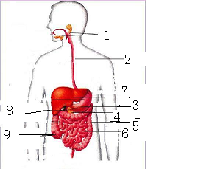
⑶人体内最大的消化腺是 ，它的功能是分泌 。
⑷ 内所含消化酶的种类最多，它所含的消化液
有 、 、 。
⑸ 是将糖类、脂肪和蛋白质彻底消化的场所。
⑹便秘是由于 吸收水分过多造成。
⑺葡萄糖开始吸收的部位是 ，结束吸收的部位是
。 维生素主要被 吸收，也可以在 被吸收。

五、右图是呼吸系统模式图。
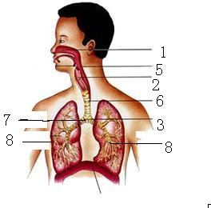
⑴外界空气进入肺的通道指的是① 、⑤ 、②
⑥ 和③⑦
⑵与外界进行气体交换的是④⑧ 。
⑶肺是由数目极多的肺泡组成的，它的壁很薄，由一层
是 构成，外面缠绕着 ， 网
与 紧贴在一起，有利于气体交换。

六、右图是心脏解剖图。
⑴① ② ③ ④ ⑤
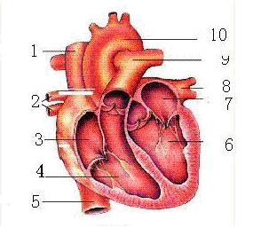
⑥ ⑦ ⑧ ⑨ ⑩
⑵在标号③和④以及⑦和⑥之间有单向开放的 ；
在标号④和⑨之间、标号⑥和⑩之间有单向开放的 ，

七年级生物期中检测题
一、选择题(每小题1分，共20分)
1、下列营养物质中，能为人体生命活动提供能量的是（ ）
①糖类 ②脂肪 ③蛋白质 ④水 ⑤无机盐
A、①③⑤ B、①②④ C、①②③ D、①②⑤
2、小林这几天刷牙时发现牙龈经常出血，你应当建议他多吃一些（ ）
A、米饭、馒头 B、鱼、肉、奶、蛋
C、新鲜蔬菜、水果 D、奶油、巧克力
3、为避免对胃产生刺激，制药厂常把一些药物封装在淀粉制成的胶囊中给人服用。根据淀粉在消化道内的消化情况分析，其原理是（ ）
A、装在淀粉胶囊内，药物需慢慢渗出 B、胃不能消化淀粉，胶囊可经胃进入小肠
C、胆汁不能消化淀粉 D、淀粉在口腔内初步消化，便于吞咽
4、下列哪项不是小肠的结构与吸收机能相适应的特点（ ）
A、小肠长约5～6米 B、小肠内表面有许多皱壁和小肠绒毛
C、小肠绒毛中有毛细血管和毛细淋巴管 D、小肠壁内有肠腺
5、合理膳食是指( )
A、蛋白质是构成细胞的基本物质，应该多吃 B、糖类是主要的供能物质，应多吃
C、应以肉类、蔬菜、水果为主 D、各种营养物质的比
6、既是呼吸的组成部分又是消化系统组成部分的是( )。
A.鼻腔 B.咽 C.喉 D.气管
7、用鼻呼吸比用口呼吸好，下列叙述不正确的是( )。
A.鼻毛能阻挡吸入空气中的灰尘
B.鼻黏膜具有丰富的毛细血管，能温暖吸入的冷空气
C.鼻黏膜内的嗅细胞能感受气味的刺激
D.鼻黏膜分泌的黏液可以湿润进入肺的空气
8、人体吸收的氧最终去向是( )。
A.用来构成组织细胞 B.用来与血红蛋白结合
C.用来交换二氧化碳 D.用来氧化分解有机物
9、右图为模拟膈肌运动的示意图，下列叙述正确的是（ ）
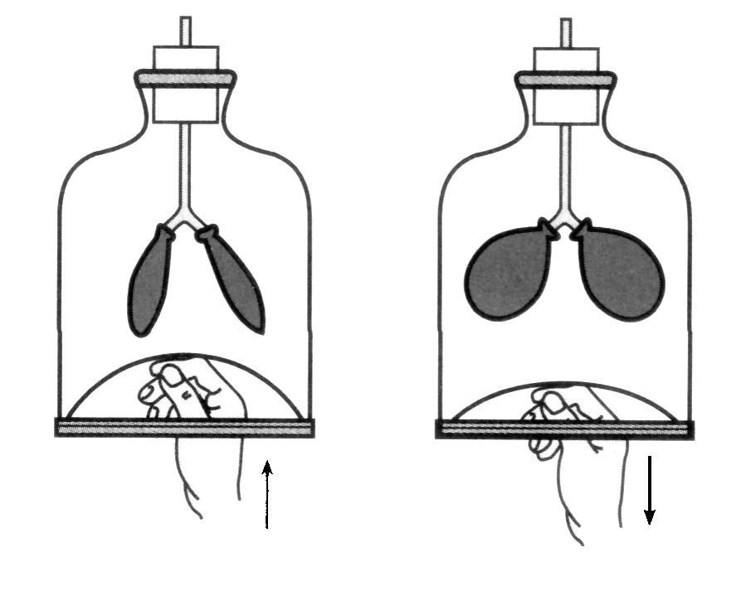
A. 甲图演示吸气，膈肌收缩
B. 乙图演示吸气，膈肌舒张
C. 甲图演示呼气，膈肌舒张
D. 乙图演示呼气，膈肌收缩
10、下列关于平静呼吸过程的表示，哪项是正确的?( )
A.胸廓扩大→肺扩张→肺内气压＜大气压→气体入肺
B.胸廓回缩→肺扩张→肺内气压＜大气压→气体入肺
C.胸廓扩大→肺缩小→肺内气压＞大气压→气体入肺
D.胸廓扩大→肺缩小→肺内气压＞大气压→气体入肺
11、与吸入的气体相比，呼出气体中总是氧的含量减少，二氧化碳的含量增多，其根本原因在于( )。
A.肺泡内的气体交换 B.气体在血液中的运输
C.气体在呼吸过程中的扩散
D.组织细胞氧化分解有机物消耗氧，产生二氧化
12、请根据右图判断，图中所示4个大的细胞是
A.白细胞 B.红细胞
C.血小板 D.组织细胞
13、与对应的静脉相比，动脉的主要特征是（ ）
①管壁较厚 ②管壁较薄 ③弹性大 ④弹性小 ⑤管腔大 ⑥管腔小 ⑦管内血流速度快 ⑧管内血流速度慢 ⑨不具瓣膜 ⑩常具瓣膜
A.①③⑤⑦⑨ B.②④⑥⑧⑩ C.①③⑥⑦⑨ D.②④⑤⑧⑩
14、下面是四个同学讨论有关人体血液循环的话题。请你用学过的知识判断一下，哪位同学说得对 ( )
A、动脉血是指在动脉血管中流动的血液
B、心脏四腔，且上下、左右都是相通的
C、一般说的血压是指体循环的动脉血压
D、体循环可为人体器官送去养料，肺循环则不能
15、肌肉注射青霉素后，最先到达心脏的哪一个腔？ ( )
A．左心房 B．右心房 C．左心室 D．右心室
16、某中年男子血常规化验结果：RBC为3．59×10¹²个／升、WBC为16×10⁹个／升、Hb为110克／升、PLT为140×10⁹个／升。根据化验结果，可判断此人 ( )
A．正常 B．有炎症 C．贫血 D．贫血、有炎症
17、医生在给人体抽血化验时，用一根橡皮胶管将上肢的上臂扎紧，一会儿上肢前臂靠肘关节处的血管暴起，该血管是 ( )
A．动脉 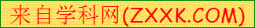 B．毛细血管 C．静脉 D．动脉或静脉
18、用显微镜观察小鱼尾鳍内血液流动时，辨别毛细血管的依据是（ ）
A.管腔较细 B.血液流向心脏
C.管腔较粗 D.管中红细胞成单行通过
19、某同学上肢的伤口感染，医生在其臀部注射药物治疗。药物到达伤口经历的血液循环路线是 ( )
A．只有体循环 B．先肺循环，接着体循环，后肺循环
C．只有肺循环 D．先体循环，接着肺循环，后体循环
20、人体内的血液在循环系统中只能按一定方向流动，不能倒流。在心脏中血液的流动方向只能是（ ）
A.左心室→左心房→主动脉 B.右心室→右心房→肺动脉
C.右心房→右心室→肺动脉 D.右心房→左心室→主动脉

二、非选择题（每空1分，共30分）
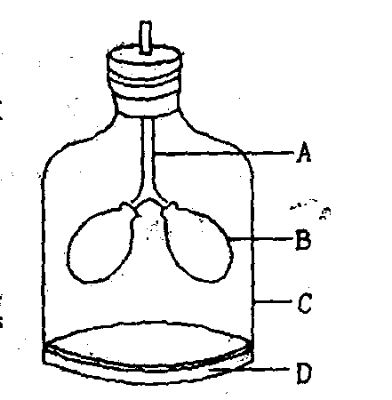
1、（6分）右图表示模拟肺部呼吸运动的实验，请据图回答下列问题。
（1）图中的A模拟的是人体的 ，图中的B模拟的是人体的 。
（2）用手向下拉D，C内的容积会 （填“扩大”或“缩小”），B就会变 （填“大”或“小”），这个过程模拟的是
（填写“吸”或“呼”）气过程。
（3）由于某种刺激，导致了我们剧烈的咳嗽，此时D是处在
（填写“向上”或“向下”）位置。
2、（7分）下表列出了A、B、C、D、E五种食物（各100 g）的主要营养成分
食物 | 糖类（克） | 脂肪（克） | 蛋白质（克） | 维生素A | 维生素C | 维生素D
A | 0.4 | 90 | 9 | 4 | 7 | 45
B | 49.3 | 7 | 32 | 40 | 10 | 0
C | 9.8 | 6.2 | 62 | 7 | 12 | 14
D | 52.3 | 0.3[来源:学。科。网Z。X。X。K] | 12.3 | 0 | 5 | 4
E | 15 | 3 | 6 | 3 | 230 | 0
(1)根据上表可知，食物_______有利于防治夜盲症，食物_______能提供较多的能量，食物_______有利于坏血病患者实用，食物_______有利于防治骨质疏松症。
(2)长期以食物D作为主食易患______________。
(3)表中还没有列出的营养成分有_______、_______和维生素D等。
3、（7分）下图为人体血液循环过程模式图，请据图回答下列问题：
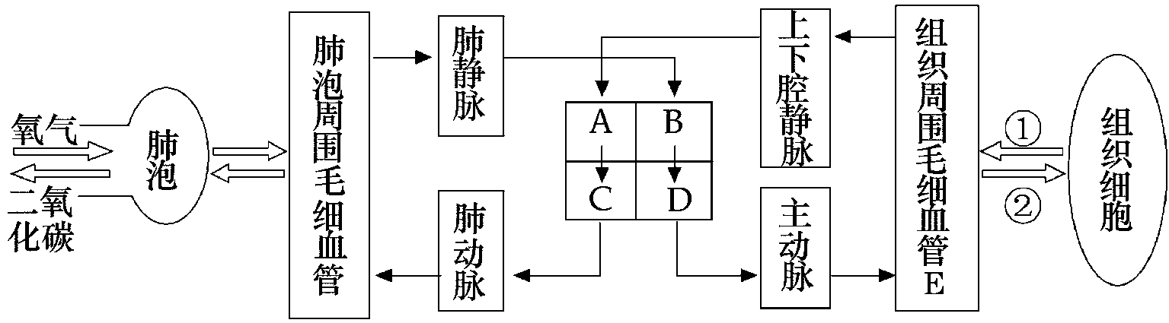
（1）上图所示四条血管中含静脉血的有 。
（2）若静脉注射药物，则药物经过心脏各腔的先后顺序是 （用字母和箭头表示）。（2分）
＿＿＿＿＿＿＿＿＿＿＿＿＿＿＿＿＿＿＿＿＿＿＿＿＿＿＿＿＿。
（3）当膈肌处于 状态时，气体入肺。
（4）②所代表的气体是 ，它进入组织细胞后在细胞的 部位被利用。
（5）若E处代表的是小肠绒毛处毛细血管，经过此处后，血液变为含 丰富的 血。
4、（10分）下图是心脏结构示意图，请据图回答：
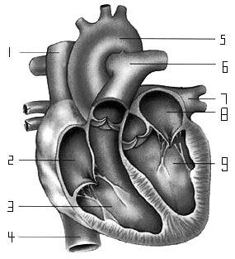

（1）与3、9连通的血管分别是〔 〕 、〔 〕 ，与2、8连通的血管分别是〔 〕 和〔 〕 、〔 〕 。由此可知，与心房相连通的血管是 ，与心室相连通的血管是 。
（2）图中2与3之间及3与6之间的结构分别是 和 ，其作用是 。
（3）将离体心脏的4扎紧，把清水从1注入心脏，心腔里容纳不下的清水将由图中 （填序号）所示结构流出。

